Moderna Planeko Familia Eskolen IV. ikastaroa egin da Burlatako kultur etxean.
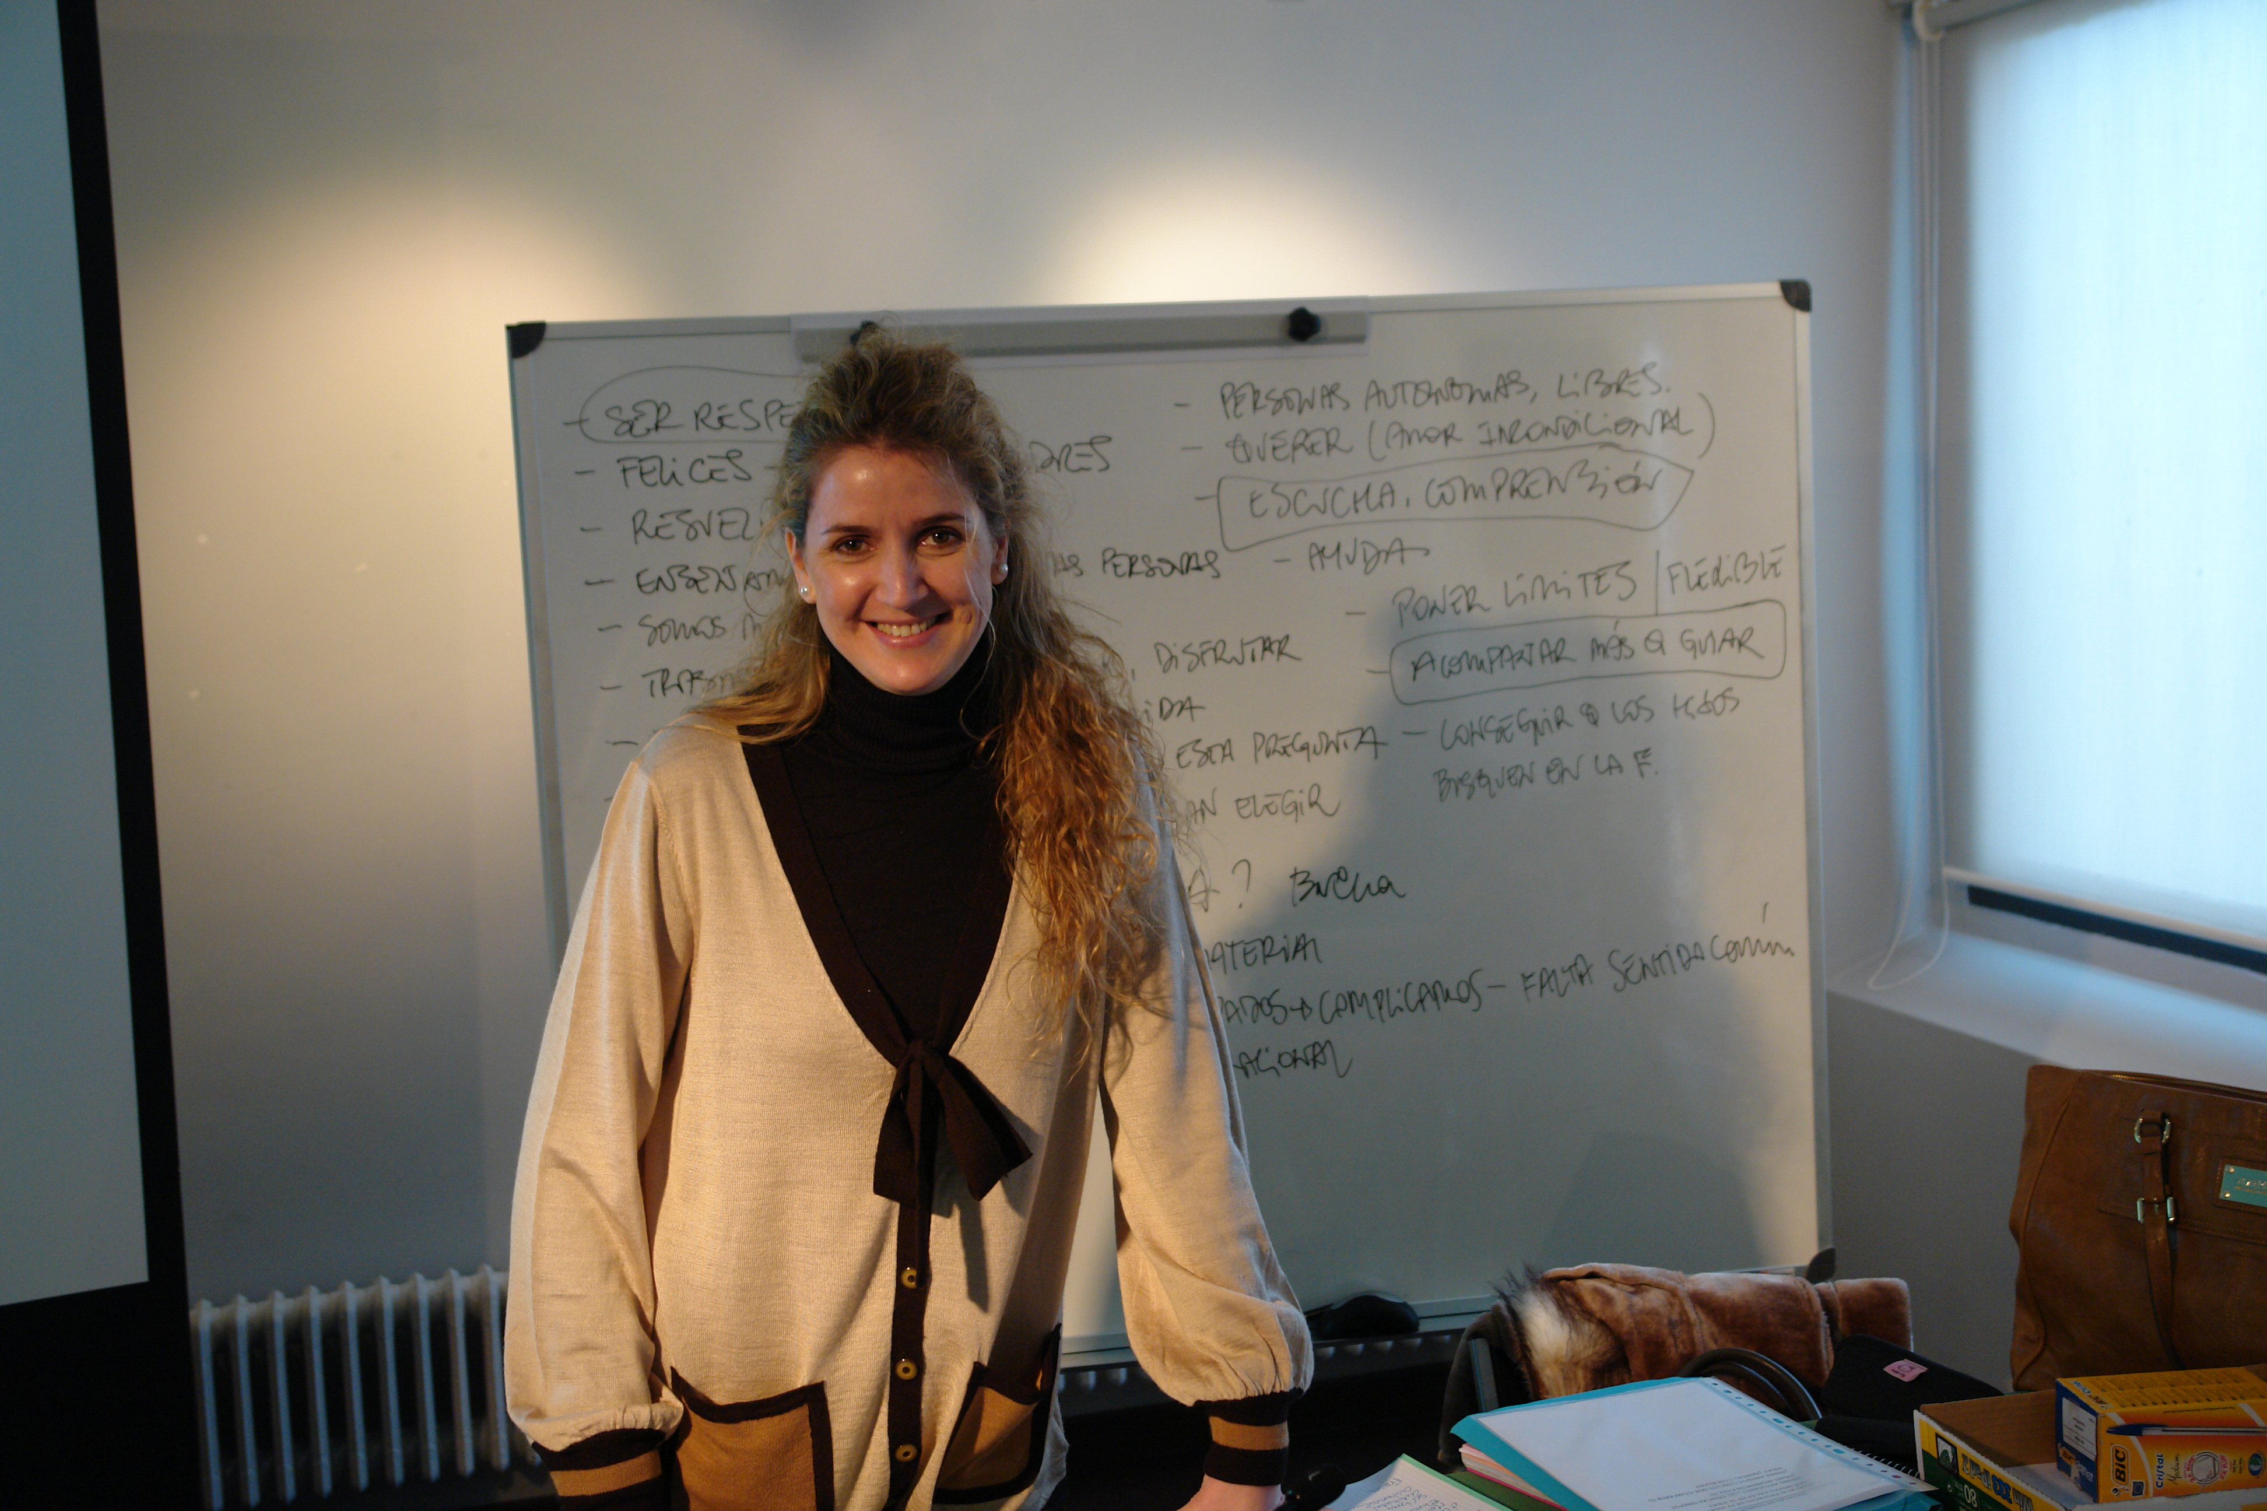
Moderna Planeko Familia Eskolen IV. ikastaroa egin da Burlatako kultur etxean, maiatzaren 4an, 18an eta 25ean eta ekainaren 1ean. Nafarroako Gobernuko Hezkuntza Departamentuak eta Burlatako Udaleko Hezkuntza Arloak antolatu dute.
Familia Eskolen egitasmoa Moderna Planeko hirugarren ildo estrategikoan oinarriturik sortu zen: “familiaren, eskolaren, hedabideen eta gizartearen arteko koordinazioa talentua garatzeko”. Ekimena prestatzeko, hainbat guraso elkartetako gurasoekin eta beste elkarte batzuetako kideekin batera, gai honetako adituak aritu ziren lanean, adibidez, Personas y Empresas fundazioko Andrés Pérez edota Mónica Orozco eta Javier Urra psikologoak.
Eskolak ondoko gaitasun eta jarrerak lantzen ditu: ahalegina, elkarlana, ardura, autonomia, errespetua, ikasketa etengabea, jakiteko gogoa, sormena, jarrera kritikoa, arriskuak hartzea eta akatsak onartzea. Metodologia batez ere parte hartzearen bidezkoa eta dinamikoa da, sentsibilizatzera eta, bereziki, “egiten irakastera” bideratua.
Oraingo honetan berritasun nagusia izan da aurreko ikastaroetan prestatu ziren gurasoak izan direla, lehenengo aldiz, ikastaroa eman dutenak, eta horrela eskolaren hasierako helburuetako bat bete dela. Mónica Orozcok eman du hasierako saioa eta, bestalde, ikastaroa martxan jartzeko lanetan gurasoei aholku emateaz arduratu da.
2011-12 ikasturtean hirurogeita hamabost lagun aritu dira Familia Eskolan.
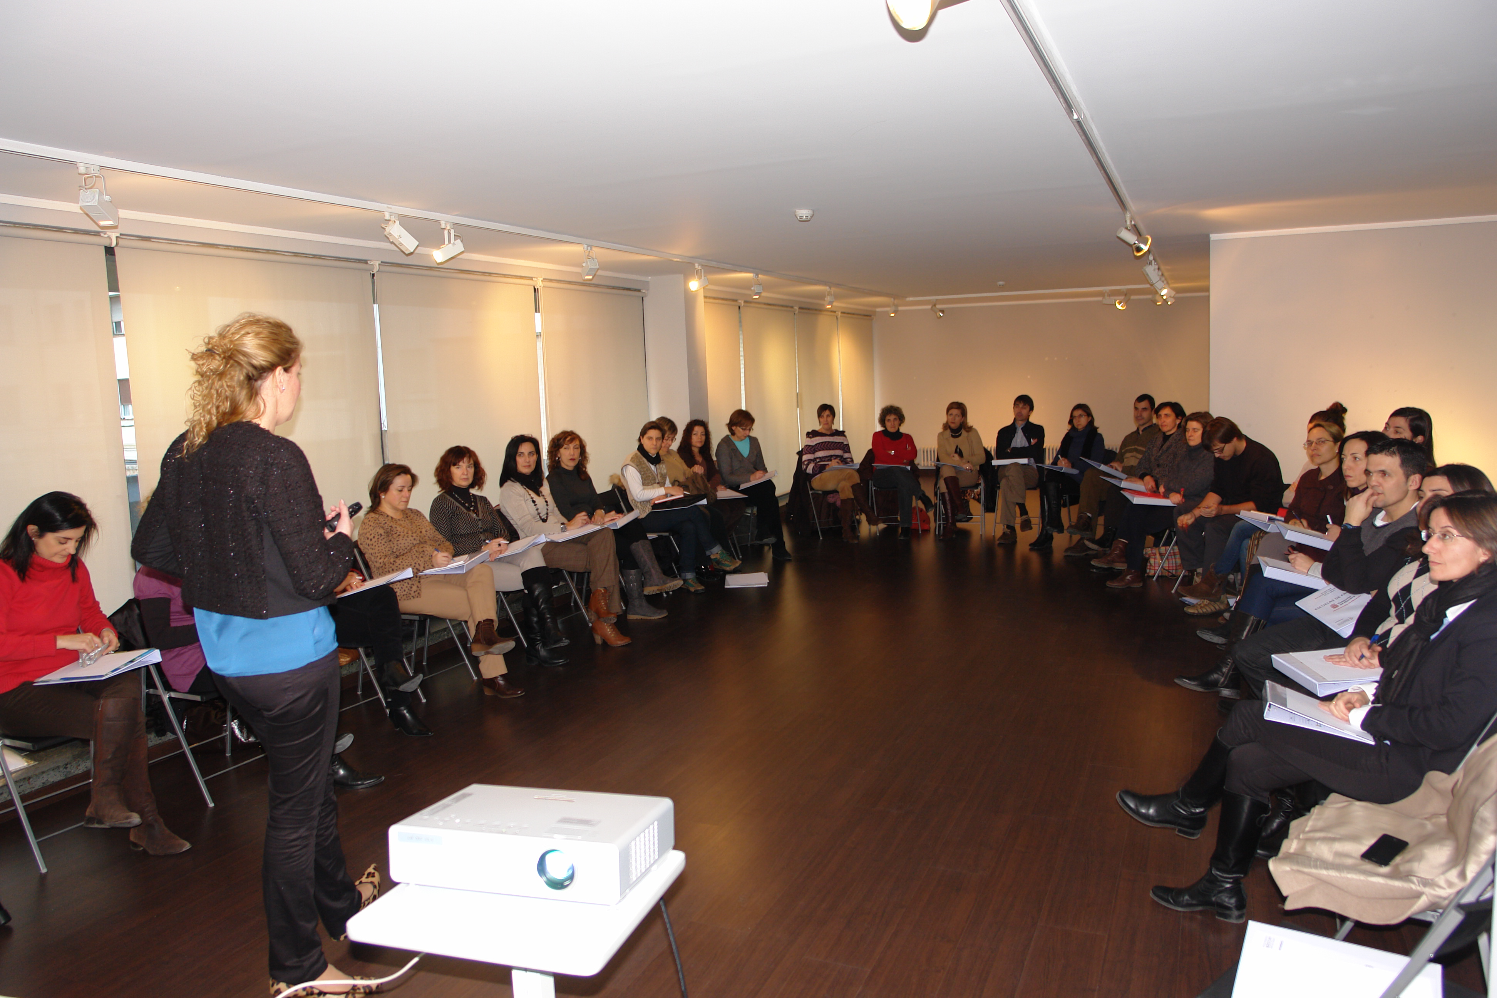
Nafarroako Gobernuko Hezkuntza Departamentuak ongi daki zeinen garrantzitsua den familia gure seme-alaben hezkuntzan eta, hartara, Familia Eskolen lekukoa hartu du. Eskola hauei jarraipena eman nahi die eta, beste jarduera batzuez gain, heldu den ikasturtean ikastaro gehiago antolatzeko asmoa du.

